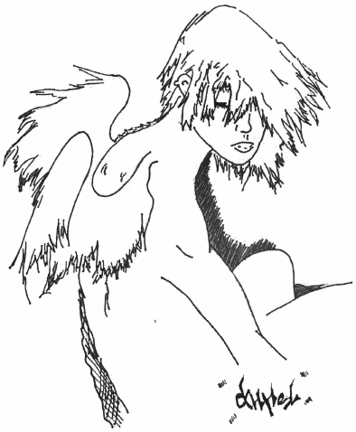


школьная газета
2007 год
МОУ СОШ №23
О МЕЧТАХ !!!
Хотела бы я быть редактором глянцевого журнала… НЕФОРМАЛЬНОГО глянцевого журнала! Вот так то! Нет серьезно, вот ВЫ о чем мечтаете?
Конечно, стандартные желания – это найти хорошую работу, завести семью… «МИРУ МИР» в конце-концов! Но все-таки как-то это не интересно, друзья мои. Давайте называть все выше перечисленное: ЦЕЛЯМИ в жизни. И начнем таки по-настоящему мечтать. Конечно, мою задумку с журналом тоже можно назвать Ц_Е_Л_Ь_Ю, но…я подумала недавно и решила, что с журналистикой останусь на уровне любительского профессионализма. Хотя, мне нельзя верить… уж вы мне поверьте! Как я однажды написала в своем Живом Журнале (дневнике в сети-интернет): «Иногда так бывает: еще не записав мысль, начинаешь думать иначе». СТОП! Не будем о личном.
Перехожу на номер! ;)
Если вы не заметили, то номер тематический и посвящен уходящему году русского языка, т.е. нашему «Великому и могучему», которым великолепно владеют, к моему велико-приятному удивлению, даже наши 5-ти и 6-тиклассники! В доказательство предлагаю прочитать номер от корки до корки :)
Думала_недумала, знала_незнала
Катерина Штифанова

Огромен земной шар, огромна наша планета! Сколько людей проживает в нашей стране, в других странах, и все они говорят на разных языках. У каждого народа своя неповторимая история, своя культура и традиции, свой родной язык. Язык – основа основ духовной культуры, волшебное орудие, которое помогает увидеть прошлое и будущее, понять настоящее.
Русский язык имеет глубокие корни, он отличается поразительной жизнестойкостью. Еще во времена Киевской Руси в Х – Хll веках он уже охватывал огромные территории, а сегодня его изучают не только в нашей стране, но и в других странах, учат его и дети, и взрослые.
Русский язык – это мой родной язык. Я родился в России и с детства говорю и читаю, радуюсь и восхищаюсь, сочиняю и просто обмениваюсь информацией на своем родном языке. Для того чтобы свободно говорить, человеку необходимо четыре-пять тысяч слов, а в словарях десятки тысяч слов. Да, русский язык – один из богатейших по лексике языков мира, он свободный и гибкий по синтаксису, а гласные придают ему особую плавность, певучесть и музыкальность. Чтобы убедиться в этом, давайте совершим небольшое путешествие по Толковому словарю.
Открываю словарь ровно посередине и вижу слово «смотреть». Сколько слов есть в русском языке для обозначения этого действия! Глядеть, взирать, обращать или устремлять взор, созерцать! Множество значений имеет и слово «язык»: язык колокола – железный пест; язык - словесная речь человека; язык – военный пленник; язык – чужой народ, иноверцы; язык – орган человека, животного; язык – строй, слог и выбор слов, например, язык Пушкина, Крылова. Украшают русский язык и фразеологические обороты, в которых общий смысл передают не отдельные слова, а все выражение в целом. Фразеологизмы – живые свидетели прошлого. Например, фразеологизм «во всю Ивановскую» - кричать очень громко, изо всех сил -связан с Ивановской площадью в Москве.
Богатство русского языка проявляется в пословицах и поговорках, загадках и сказках, в стихах и песнях, именно в них заключена мудрость русского народа, его стремление к красоте, выразительности и точности. Писатели и поэты в своих произведениях прославляют русский язык, его величие, силу и мощь. Замечательные слова сказал о языке К.Г.Паустовский: «Нам дан во владение самый богатый, меткий, могучий и поистине волшебный русский язык».
Я считаю, что русский язык достоин любви и пристального изучения, владеть хорошо языком должен каждый человек.

Дмитрий Цыганов, 6 класс

